
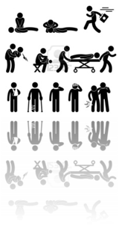
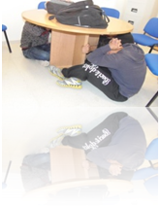
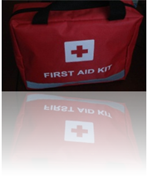

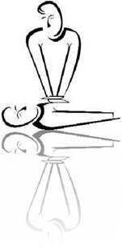

Ξέρεις πώς να προστατευτείς…;

Ενημερωτικό Πρόγραμμα Πολιτικής Προστασίας
από τα Κέντρα Κοινοτικής Φροντίδας – Ανοικτής
Προστασίας Ηλικιωμένων
της 2^{ης} Δημοτικής Κοινότητας του Δήμου Ηρακλείου
ΚΤΙΡΙΟ ΣΥΝΕΔΡΙΑΚΟΥ ΚΕΝΤΡΟΥ ΠΟΛΙΤΙΣΤΙΚΟΥ ΣΥΛΛΟΓΟΥ ΑΓΙΑΣ ΑΙΚΑΤΕΡΙΝΗΣ  Ευάγγελου Μαρκογιαννάκη 49 | ΑΙΘΟΥΣΑ ΠΝΕΥΜΑΤΙΚΟΥ ΚΕΝΤΡΟΥ ΑΓΙΟΥ ΓΕΩΡΓΙΟΥ – ΠΟΡΟΣ  Κομνηνών & Κονίτσης Γωνία
Τετάρτη, 6 Μαρτίου 2013, 17.00 – 20.00  « ΕΕΣ - Πρώτες Βοήθειες»  ΟΜΙΛΗΤΕΣ : ΣΑΜΑΡΕΙΤΕΣ του Ε.Ε.Σ. | Πέμπτη, 7 Μαρτίου 2013, 9.00 – 12.00  « Ψυχοκοινωνική στήριξη πληγέντων »  ΟΜΙΛΗΤΡΙΑ : Μαραγκάκη Παγώνα, Κοινωνική Λειτουργός στην Κοινωνική Πρόνοια του Ε.Ε.Σ.
ΚΤΙΡΙΟ ΣΥΝΕΔΡΙΑΚΟΥ ΚΕΝΤΡΟΥ ΠΟΛΙΤΙΣΤΙΚΟΥ ΣΥΛΛΟΓΟΥ ΑΓΙΑΣ ΑΙΚΑΤΕΡΙΝΗΣ  Ευάγγελου Μαρκογιαννάκη 49  Παρασκευή, 8 Μαρτίου 2013,  17.00 – 20.00  «ΚΑΡ.Π.Α. – Βασικές Πρώτες Βοήθειες»  ΟΜΙΛΗΤΕΣ : Γιαννακουδάκης Νικόλαος, Δ/ντής ΕΚΑΒ | ΑΙΘΟΥΣΑ ΚΕ.ΚΟΙ.Φ.-Α.Π.Η.ΚΑΤΣΑΜΠΑ  Αγησιλάου 4  Δευτέρα, 11 Μαρτίου 2013, 18.00 – 20.00  «Σεισμοί και μέτρα αυτοπροστασίας»  «Ατομικό ή οικογενειακό σακίδιο έκτακτης ανάγκης»  «Εθελοντισμός»  ΟΜΙΛΗΤΡΙΑ : Άννα Λίβα,  Εθελοντές ΠΡΟΤΕΚΤΑ Ηρακλείου

